คู่มือการใช้งาน
เครื่องไล่นกอัตโนมัติด้วยการประมวลผลภาพ
AUTOMATIC BIRD REPELLER USING IMAGE PROCESSING
ผู้จัดทำ
[ชื่อ-นามสกุล ผู้จัดทำ]
[ชื่อ-นามสกุล ผู้จัดทำ (ถ้ามีมากกว่าหนึ่งคน)]
อาจารย์ที่ปรึกษา
[ชื่ออาจารย์ที่ปรึกษา]
[สาขาวิชา / คณะ]
[ภาควิชา]
[มหาวิทยาลัย]
เอกสารนี้ใช้คู่กับเฟิร์มแวร์บอร์ดควบคุม BIRDCTRL v7.7 และเซิร์ฟเวอร์ v6.8
คำนำ
คู่มือฉบับนี้จัดทำขึ้นเพื่ออธิบายการใช้งาน การตั้งค่า และการดูแลรักษาเครื่องไล่นกอัตโนมัติ ซึ่งใช้กล้องเว็บแคมถ่ายภาพ ให้โมเดลปัญญาประดิษฐ์ (YOLOv8n) ตรวจจับนก เมื่อยืนยันว่ามีนกจริงจึงไล่ด้วยการฉีดน้ำพร้อมกวาดหัวฉีดซ้ายขวา โดยมี Raspberry Pi 4 เป็นตัวประมวลผลภาพและเว็บเซิร์ฟเวอร์ และมีบอร์ด ESP32 ควบคุมปั๊ม มอเตอร์ และไฟสถานะ
ผู้ใช้สามารถดูภาพสด ดูผลการตรวจจับ ตั้งค่า และสั่งงานเครื่องได้จากมือถือหรือโน้ตบุ๊กผ่านเว็บเบราว์เซอร์ในวง Wi-Fi เดียวกัน โดยไม่ต้องใช้คอมพิวเตอร์ต่อเข้ากับเครื่อง
ผู้จัดทำหวังเป็นอย่างยิ่งว่าคู่มือนี้จะเป็นประโยชน์ต่อผู้ใช้งานและผู้ที่สนใจศึกษา หากมีข้อบกพร่องประการใด ผู้จัดทำขออภัยไว้ ณ ที่นี้
[ชื่อผู้จัดทำ]
สารบัญ
1. ภาพรวมและหลักการทำงาน
1.1 โหมดการทำงานของเซิร์ฟเวอร์
2. ส่วนประกอบของเครื่อง
3. คุณลักษณะทั่วไป
4. บล็อกไดอะแกรม
5. ขั้นตอนการใช้งาน
5.1 การเปิดเครื่อง
5.2 การเปิดหน้าเว็บควบคุม
5.3 ส่วนต่าง ๆ ของหน้าเว็บ
5.4 การตั้งจุดกลางของหัวฉีด
5.5 การตั้งพื้นที่ตรวจ (ROI)
5.6 การตั้งการกวาดตอนไล่นก
5.7 การควบคุมด้วยมือ
5.8 การทำงานแบบอัตโนมัติ
5.9 ภาพย้อนหลังและไฟล์บันทึก
6. ไฟแสดงสถานะและการแจ้งเตือน
6.1 ไฟสถานะบนเครื่อง
6.2 คำเตือนบนหน้าเว็บ
7. ข้อควรระวัง
8. การแก้ปัญหาเบื้องต้น
ภาคผนวก
ก. ค่าที่ปรับได้ในเซิร์ฟเวอร์ (ต้นไฟล์ raspberry_pi_server.py)
ข. ค่าที่ปรับได้ในเฟิร์มแวร์ ESP32
ค. ผังขาของ ESP32

(ถ้าสารบัญว่าง ให้คลิกขวาที่สารบัญแล้วเลือก "Update Field" ใน Word)

1. ภาพรวมและหลักการทำงาน
เครื่องไล่นกอัตโนมัติทำงานเป็นขั้นตอนดังนี้
- กล้องเว็บแคม USB ถ่ายภาพทุก 5 วินาที (และถ่ายทันทีเมื่อเซนเซอร์ PIR ตรวจพบการเคลื่อนไหว)
- Raspberry Pi ส่งภาพเข้าโมเดล YOLOv8n เพื่อตรวจหานก โดยตรวจเฉพาะ "พื้นที่ตรวจ (ROI)" ที่ตั้งไว้ ค่าเริ่มต้นคือตัดขอบซ้ายและขวาออกข้างละ 20% เหลือส่วนกลางภาพ
- ถ้าเฟรมแรกเจอนก ไฟส้มติดทันที และระบบถ่ายเฟรมยืนยันตามภายใน 3 วินาที (เฟรมยืนยันใช้เกณฑ์ความมั่นใจต่ำลงเป็น 0.20 เพื่อไม่ให้พลาดนกที่คะแนนก้ำกึ่ง)
- เมื่อเจอนกติดกัน 2 เฟรม ระบบสั่งไล่: หัวฉีดกลับจุดกลาง เปิดปั๊มน้ำ 2 วินาที พร้อมกวาดหัวฉีดซ้ายขวา ±40° แล้วกลับจุดกลาง
- หลังไล่ ระบบพัก 10 วินาทีก่อนไล่รอบถัดไป และไล่อัตโนมัติได้ไม่เกิน 20 ครั้งต่อชั่วโมง เพื่อกันน้ำหมดเมื่อโมเดลเห็นนกผิดซ้ำ ๆ
- ไฟส้มดับเองหลังจากไม่พบนกต่อเนื่อง 5 วินาที
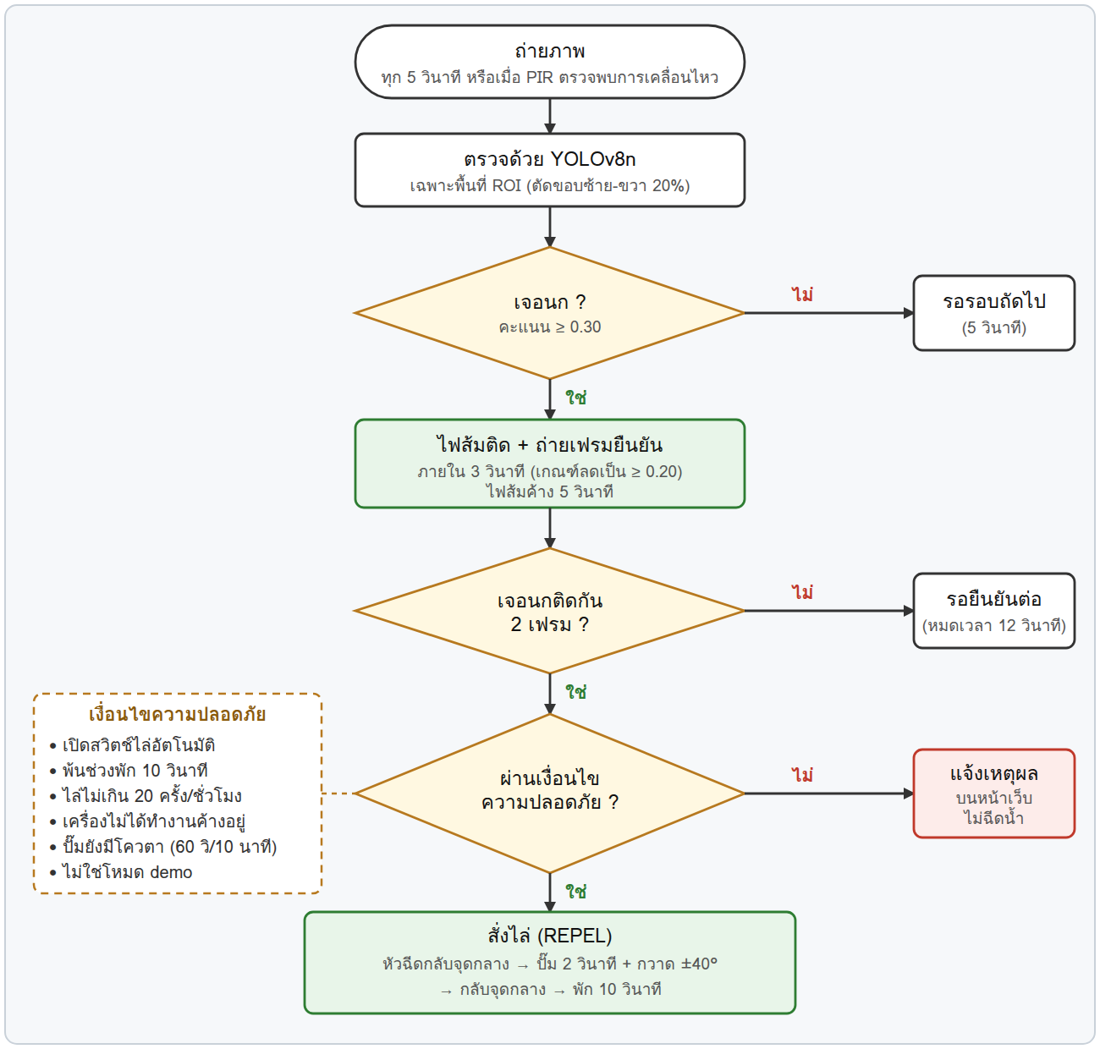
ภาพที่ 1 แผนผังการตัดสินใจของระบบ
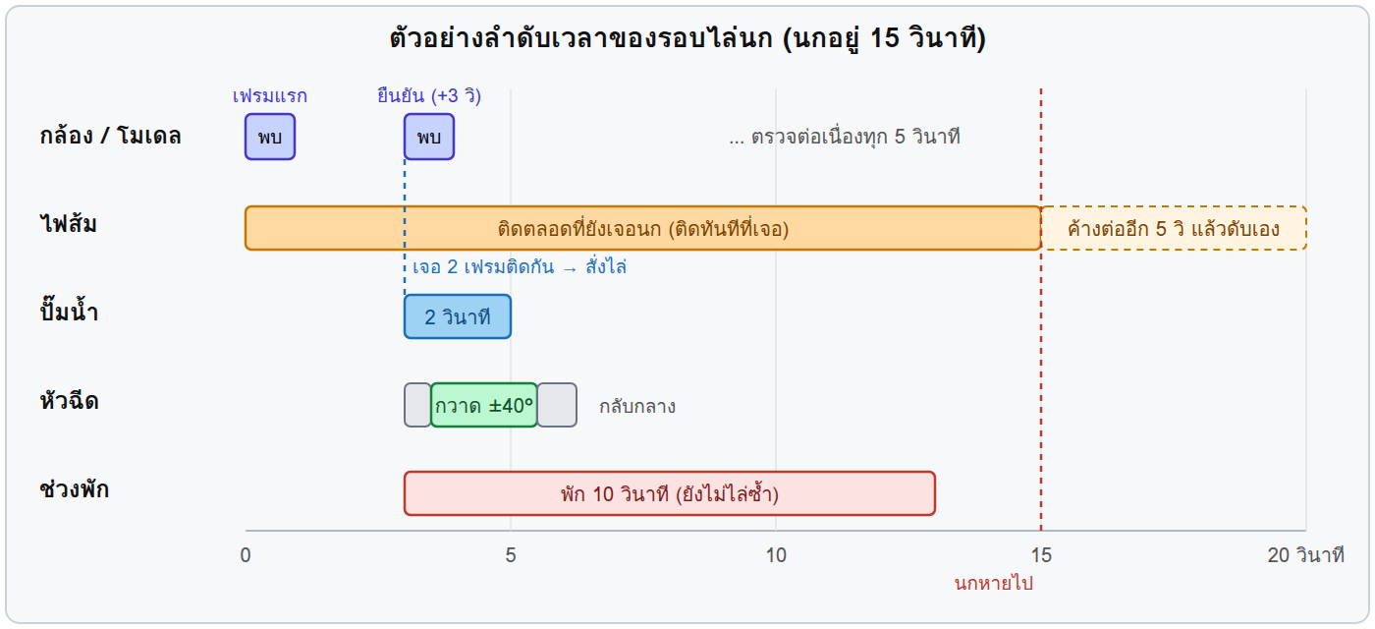
ภาพที่ 2 ตัวอย่างลำดับเวลาของรอบไล่นก

1.1 โหมดการทำงานของเซิร์ฟเวอร์
เซิร์ฟเวอร์มี 3 โหมด ตั้งผ่านตัวแปร BIRD_MODE (ค่าเริ่มต้นคือ field)
โหมด | เมื่อเจอนก | เกณฑ์ความมั่นใจ | ใช้เมื่อ
field | ไล่จริง (ปั๊ม + มอเตอร์) | 0.30 และต้องเจอ 2 เฟรมติดกัน | ติดตั้งหน้างานเพื่อทดสอบและเก็บข้อมูล
demo | ตีกรอบโชว์ ไม่ไล่ | 0.25 เจอครั้งเดียว | สาธิตบนโต๊ะ
real | ไล่จริง | 0.35 และต้องเจอ 2 เฟรมติดกัน | ใช้งานจริงหลังเทรนโมเดลด้วยภาพจากหน้างานแล้ว

2. ส่วนประกอบของเครื่อง
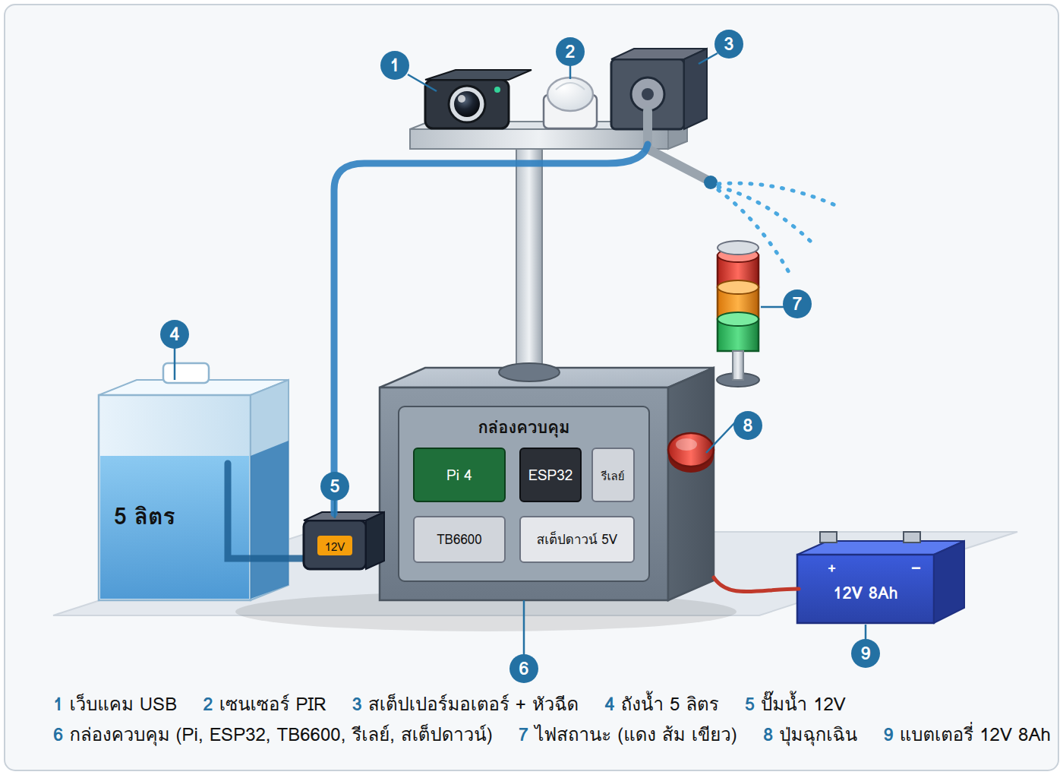
ภาพที่ 3 ภาพประกอบเครื่องและตำแหน่งชิ้นส่วน (ภาพจำลองเพื่ออธิบาย ไม่ใช่ภาพถ่ายหรือแบบจริง)
อุปกรณ์ | หน้าที่ | ต่อที่
Raspberry Pi 4 Model B | ประมวลผลภาพด้วย YOLOv8n เป็นเว็บเซิร์ฟเวอร์ เก็บภาพและ log สั่งงาน ESP32 | USB (Serial) กับ ESP32  USB กับเว็บแคม
เว็บแคม USB | ถ่ายภาพและส่งภาพสด (640×480, 15 fps, MJPG) | USB ของ Pi
บอร์ด ESP32 (เฟิร์มแวร์ BIRDCTRL v7.7) | รับคำสั่งจาก Pi แล้วสั่งปั๊ม มอเตอร์ ไฟสถานะ อ่าน PIR และตัดโหลดเองเมื่อ Pi เงียบ | USB ของ Pi
PIR HC-SR501 | ตรวจการเคลื่อนไหว เพื่อสั่งให้ Pi ถ่ายภาพทันที | GPIO21
ไดร์เวอร์ TB6600 + สเต็ปเปอร์มอเตอร์ | หมุนหัวฉีดซ้ายขวา (microstep 8 = 1,600 สเต็ปต่อรอบ จำกัดช่วง ±90°) | PUL=GPIO32, DIR=GPIO33, ENA=GPIO25
โมดูลรีเลย์ 4 ช่อง | ช่อง 1 ปั๊มน้ำ, ช่อง 2 ไฟเขียว, ช่อง 3 ไฟส้ม | GPIO18 / GPIO19 / GPIO26
ปั๊มน้ำ 12V + ถังน้ำ 5 ลิตร | ฉีดน้ำไล่นก (ปั๊มดูดน้ำได้ราว 1 ลิตรต่อ 30–40 วินาที) | รีเลย์ช่อง 1
ไฟสถานะ 12V (เขียว ส้ม แดง) | บอกสถานะพร้อม / เจอนก / ฉุกเฉิน | รีเลย์ช่อง 2, 3 และปุ่มฉุกเฉิน
ปุ่มฉุกเฉิน | กดแล้วไฟแดงติดค้างจนกว่าจะบิดคลาย (ต่อผ่านหน้าสัมผัส NO ไม่ผ่าน ESP32) | ไฟแดง 12V
HC-SR04 วัดระดับน้ำ (เสริม) | วัดระดับน้ำในถัง และล็อกปั๊มเมื่อน้ำหมด ตอนนี้ยังไม่ได้ติดตั้ง หน้าเว็บจะแสดง "ไม่มีเซนเซอร์" | TRIG=GPIO22, ECHO=GPIO23
แบตเตอรี่ 12V 8Ah (SLA) และสเต็ปดาวน์ 12V→5V | จ่ายไฟปั๊ม ไดร์เวอร์ รีเลย์ และไฟสถานะ ส่วน Raspberry Pi ใช้ไฟ 5V จากสเต็ปดาวน์ | ดูหัวข้อ 7 ข้อควรระวัง

3. คุณลักษณะทั่วไป
- ทำงานได้ทั้งแบบอัตโนมัติและแบบควบคุมด้วยมือผ่านหน้าเว็บ
- ตรวจจับนกด้วยการประมวลผลภาพบน Raspberry Pi 4 (โมเดล YOLOv8n) ไม่ต้องใช้อินเทอร์เน็ต
- ใช้เว็บแคม USB ความละเอียด 640×480 ตรวจเฉพาะพื้นที่ที่กำหนด (ROI) ปรับกรอบได้จากหน้าเว็บ
- ยืนยันนก 2 เฟรมติดกันก่อนไล่ ลดการไล่ผิดพลาด
- ไล่นกด้วยน้ำ ปั๊มน้ำ 12V เปิดครั้งละ 2 วินาที (ประมาณ 50–70 มิลลิลิตร) ใช้ถังน้ำ 5 ลิตรไล่ได้ราว 70–100 ครั้ง
- หัวฉีดกวาดซ้ายขวาด้วยสเต็ปเปอร์มอเตอร์ ค่าเริ่มต้น ±40° ที่ความเร็ว 30% ปรับได้จากหน้าเว็บ
- มีไฟแสดงสถานะ 3 สี ได้แก่ เขียว (พร้อม) ส้ม (เจอนก) แดง (ปุ่มฉุกเฉิน)
- มีปุ่มฉุกเฉิน
- ดูภาพสด ภาพย้อนหลังที่พบนก และดาวน์โหลดไฟล์บันทึกการตรวจจับ (CSV) ได้จากหน้าเว็บ
- เชื่อมต่อผ่าน Wi-Fi ใช้งานได้ทั้งมือถือและโน้ตบุ๊ก ตั้งรหัส PIN ป้องกันการสั่งงานจากผู้อื่นได้
- มีระบบป้องกันตัวเอง: ESP32 ตัดโหลดเองถ้าไม่ได้รับคำสั่งจาก Pi เกิน 15 วินาที, จำกัดเวลาปั๊มรวม 60 วินาทีต่อ 10 นาที, ปั๊มติดครั้งละไม่เกิน 8 วินาที และไล่อัตโนมัติไม่เกิน 20 ครั้งต่อชั่วโมง
- ใช้ไฟ 12V จากแบตเตอรี่ SLA 8Ah

4. บล็อกไดอะแกรม
ภาพสดจากกล้องส่งไปที่เบราว์เซอร์ด้วย MJPEG ผ่าน HTTP (ที่ /stream) ส่วนการสั่งงานระหว่าง Pi กับ ESP32 ใช้ข้อความผ่าน USB Serial ความเร็ว 115200 บอด ตัวอย่างคำสั่ง ได้แก่ REPEL, MOT HOME, PUMP 2000 และ STAT
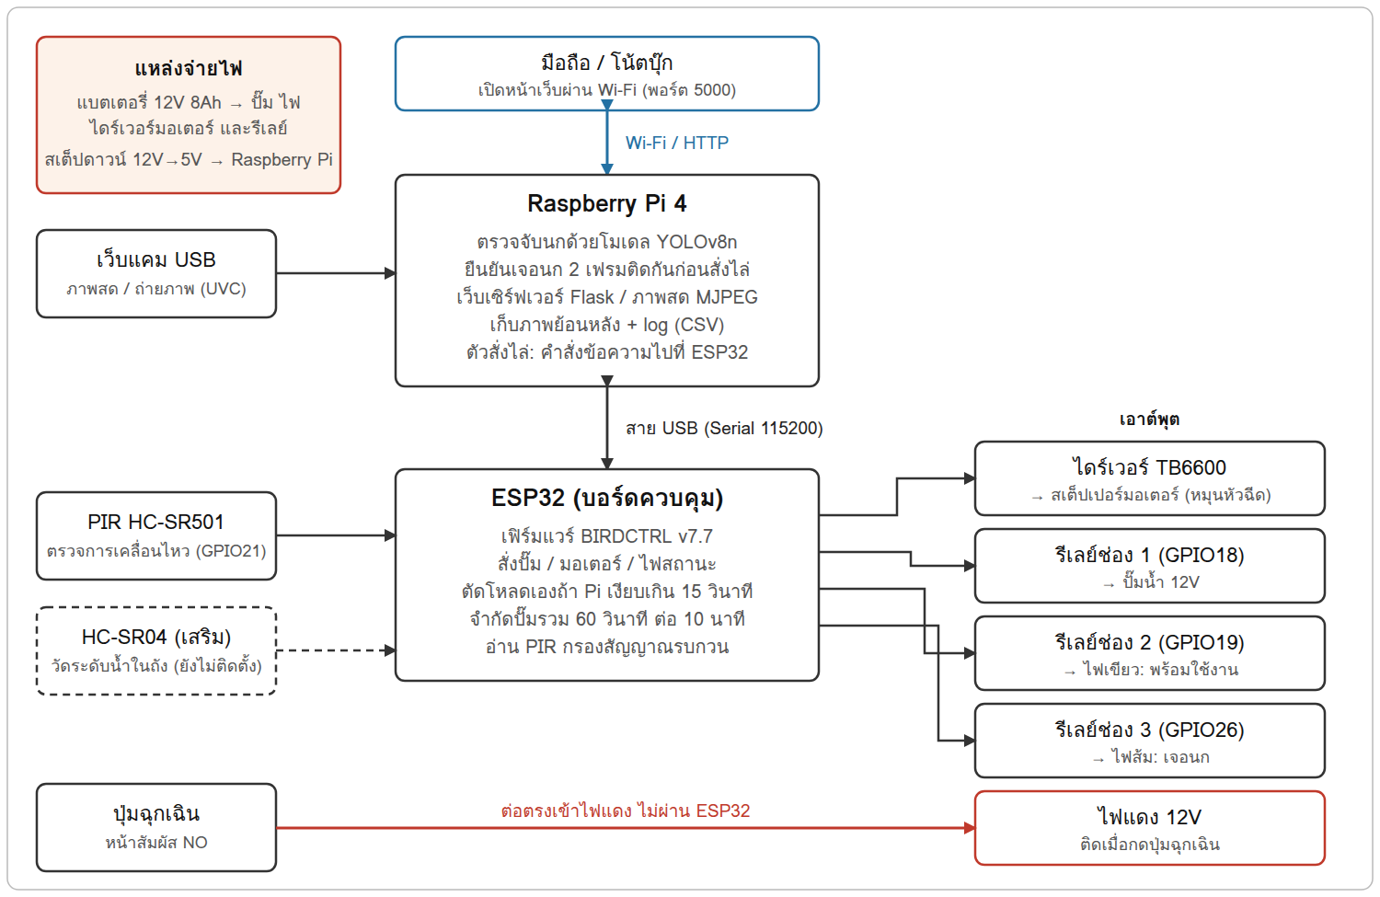
ภาพที่ 4 บล็อกไดอะแกรมของระบบ
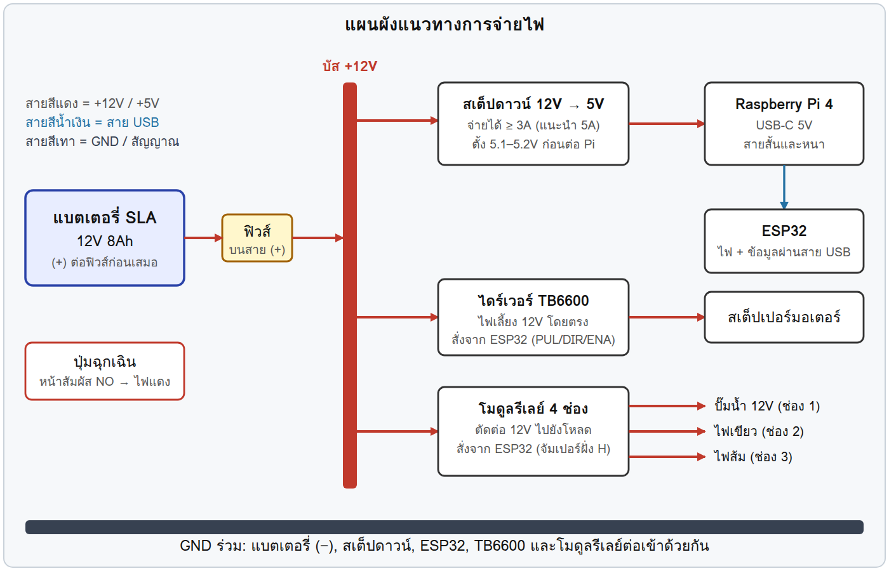
ภาพที่ 5 แผนผังแนวทางการจ่ายไฟ (แนะนำ)

5. ขั้นตอนการใช้งาน

5.1 การเปิดเครื่อง
- ตรวจสายไฟจากแบตเตอรี่ 12V ว่าขั้วบวกและขั้วลบถูกต้อง และไม่มีน้ำเข้าจุดต่อสาย
- ตรวจว่าปุ่มฉุกเฉินไม่ถูกกดค้าง (ไฟแดงต้องดับ) ถ้ากดอยู่ให้บิดคลาย
- ตรวจระดับน้ำในถัง และท่อดูดจมน้ำอยู่ (ปั๊มห้ามเดินแห้ง)
- จ่ายไฟให้ระบบ แล้วรอประมาณ 1 นาทีให้ Raspberry Pi บูต เซิร์ฟเวอร์จะเริ่มทำงานเองหากตั้งเป็นบริการ bird.service ไว้ ถ้าไม่ได้ตั้งไว้ ให้รัน python3 raspberry_pi_server.py บน Pi
- เมื่อ Pi คุยกับ ESP32 ได้และกล้องออนไลน์ ไฟเขียวจะติด หมายถึงพร้อมใช้งาน
- เซนเซอร์ PIR ต้องอุ่นเครื่อง 10–20 วินาทีหลังบอร์ดบูต ช่องสถานะ PIR บนหน้าเว็บจะแสดง "อุ่นเครื่อง" ก่อนเปลี่ยนเป็น "พร้อม"

5.2 การเปิดหน้าเว็บควบคุม
- ต่อมือถือหรือโน้ตบุ๊กเข้า Wi-Fi วงเดียวกับ Raspberry Pi
- หา IP ของ Pi ด้วยคำสั่ง hostname -I บน Pi หรือดูจากรายชื่ออุปกรณ์ในเราเตอร์
- เปิดเบราว์เซอร์ไปที่ http://<IP ของ Pi>:5000 เช่น http://192.168.1.45:5000
- ถ้ามีการตั้งรหัส PIN (ตัวแปร BIRD_PIN) ระบบจะให้ใส่ PIN ก่อนสั่งงาน แนะนำให้ตั้งทุกครั้งที่ใช้ Wi-Fi ร่วมกับผู้อื่น
การเปลี่ยน Wi-Fi ที่ Pi เชื่อมต่อ ทำได้ด้วยคำสั่ง sudo nmcli dev wifi connect "ชื่อ Wi-Fi" password "รหัสผ่าน" จากนั้นตรวจ IP ใหม่ด้วย hostname -I เพราะ IP จะเปลี่ยนตามเครือข่าย ระบบทำงานในวงแลน การตรวจจับนกประมวลผลบน Pi ทั้งหมด หากอินเทอร์เน็ตหลุด เครื่องยังไล่นกได้ตามปกติ

5.3 ส่วนต่าง ๆ ของหน้าเว็บ
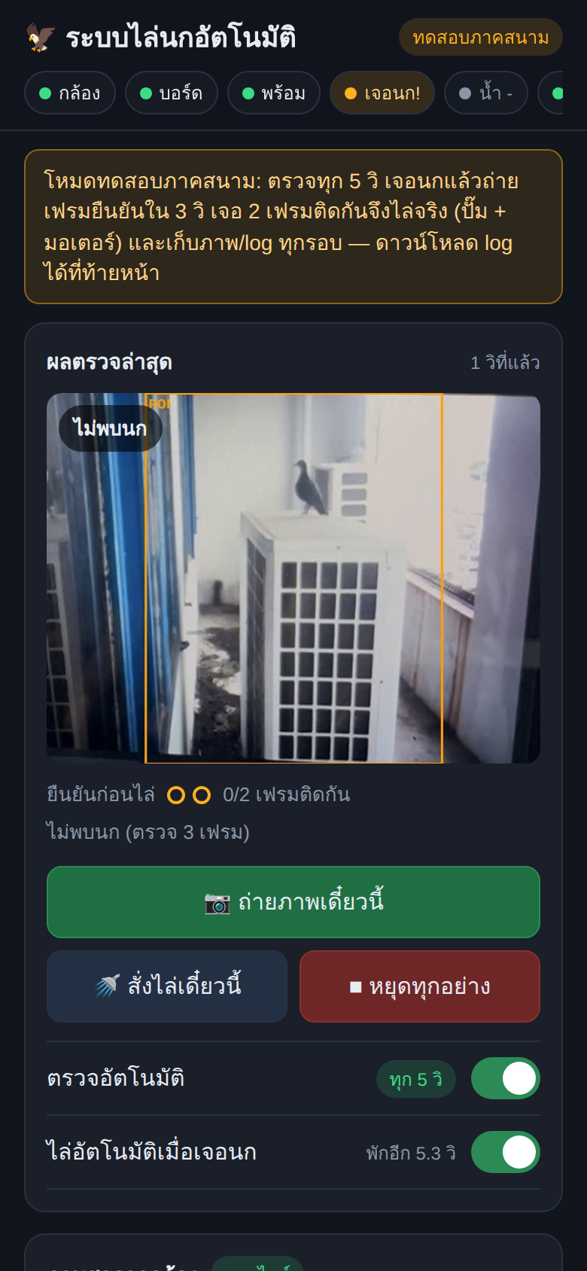  ภาพที่ 6 ส่วนบนของหน้าเว็บ | 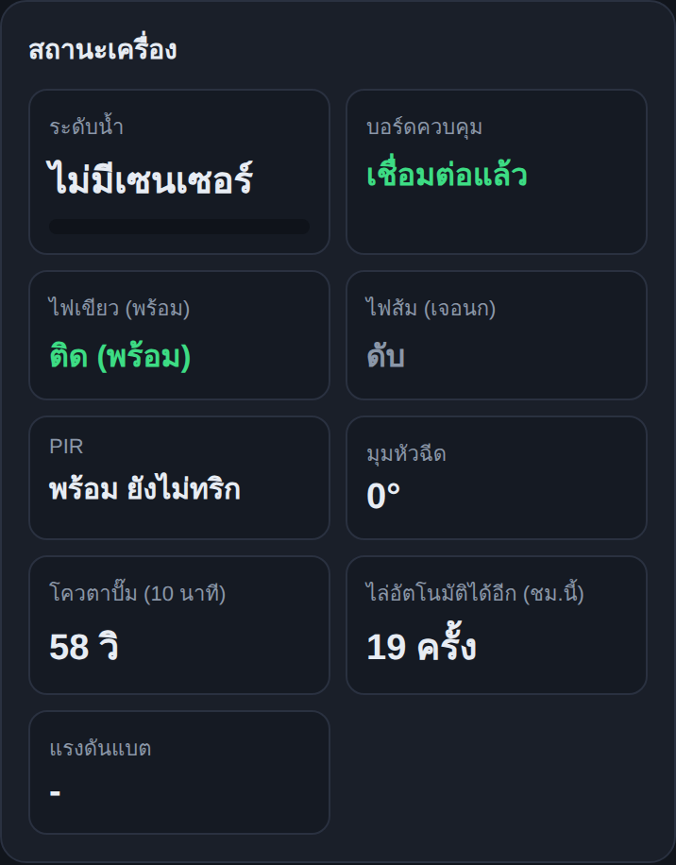  ภาพที่ 7 สถานะเครื่อง

ส่วน | ความหมาย
แถบสถานะด้านบน | กล้อง / บอร์ด / พร้อม / เจอนก / น้ำ / ไล่อัตโนมัติ เป็นจุดสีเขียวเมื่อปกติ ส่วนป้ายด้านขวาบอกโหมด (เช่น ทดสอบภาคสนาม)
ผลตรวจล่าสุด | ภาพล่าสุดที่ตรวจพร้อมกรอบ ป้ายบอกพบนกกี่ตัว และจุดยืนยันแสดงว่าเจอนกติดกันแล้วกี่เฟรมจากที่ต้องการ
ปุ่ม ถ่ายเดี๋ยวนี้ | สั่งถ่ายและตรวจภาพทันที
ปุ่ม สั่งไล่เดี๋ยวนี้ | สั่งไล่ด้วยมือ (กวาดพร้อมฉีดน้ำ) ไม่ต้องรอเจอนก
ปุ่ม หยุดทุกอย่าง | ยกเลิกรอบไล่ หยุดปั๊มและมอเตอร์ทันที
สวิตช์ ตรวจอัตโนมัติ | เปิดให้ถ่ายและตรวจเองทุก 5 วินาที
สวิตช์ ไล่อัตโนมัติเมื่อเจอนก | เปิดให้สั่งไล่เองเมื่อเจอนกครบตามเงื่อนไข ปิดแล้วเครื่องจะแค่ตรวจและแจ้ง ไม่ฉีดน้ำ
ภาพสดจากกล้อง | กด "เปิดภาพสด" เพื่อดูภาพต่อเนื่อง ปิดไว้เมื่อไม่ใช้เพื่อลดภาระ CPU ของ Pi
สถานะเครื่อง | ระดับน้ำ การเชื่อมต่อบอร์ด ไฟเขียว/ไฟส้ม สถานะ PIR มุมหัวฉีด โควตาปั๊ม และจำนวนครั้งที่ไล่ได้อีกในชั่วโมงนี้
ควบคุมด้วยมือ | หมุนหัวฉีด ตั้งจุดกลาง ตั้งการกวาด ปั๊มน้ำ วัดระดับน้ำ ทดสอบไฟส้ม (หัวข้อ 5.7)
ตรวจเฉพาะพื้นที่ (ROI) | ตั้งกรอบที่ให้โมเดลตรวจ (หัวข้อ 5.5)
ภาพย้อนหลังที่พบนก | ภาพที่มีนก 24 ภาพล่าสุด แตะเพื่อดูภาพใหญ่ (หัวข้อ 5.9)

5.4 การตั้งจุดกลางของหัวฉีด
ESP32 จำตำแหน่งหัวฉีดเป็นจำนวนสเต็ปนับจากจุดกลาง หลังเปิดเครื่องหรือบอร์ดรีบูต ตำแหน่งนี้ยังไม่รู้ ต้องตั้งใหม่ทุกครั้ง ถ้าไม่ตั้ง หน้าเว็บจะขึ้นเตือนสีเหลือง
- หมุนหัวฉีดให้ตรงกลางพื้นที่ที่ต้องการฉีด (ใช้ปุ่ม ◀ ▶ หรือขยับด้วยมือตอนมอเตอร์ไม่ทำงาน)
- กดปุ่ม "ตั้งตรงนี้เป็นจุดกลาง" แล้วยืนยัน ระบบจะถือว่าตำแหน่งนี้คือ 0°
- ถ้าหัวฉีดเคยชนขอบหรือถูกมือดัน ตำแหน่งที่จำไว้จะคลาด ให้ทำขั้นตอนนี้ใหม่

5.5 การตั้งพื้นที่ตรวจ (ROI)
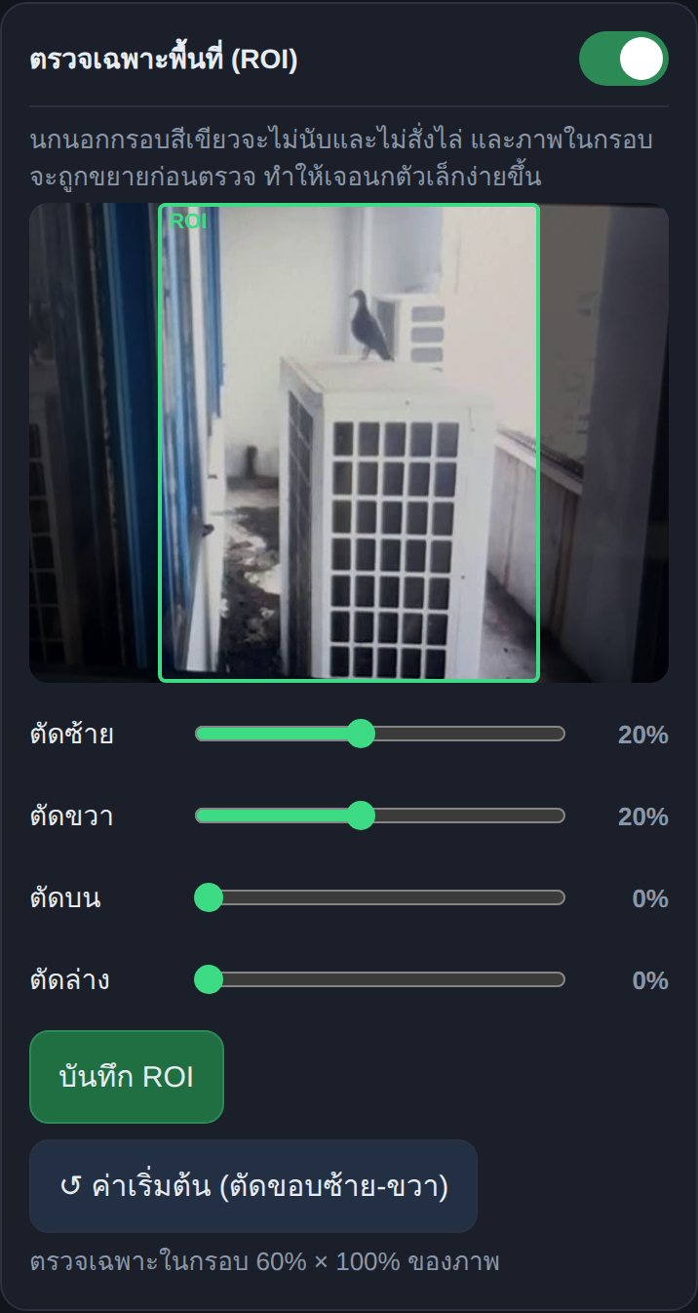  ภาพที่ 8 การ์ด ROI | 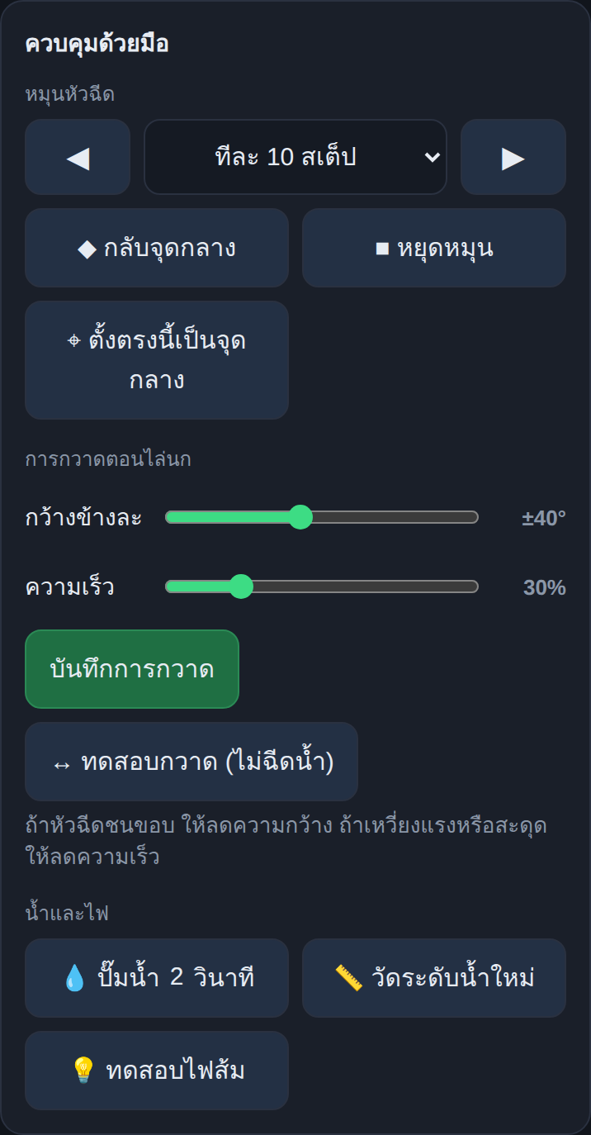  ภาพที่ 9 การ์ดควบคุมด้วยมือ

ROI เปิดอยู่ตั้งแต่เริ่ม โดยตัดขอบซ้ายและขวาออกข้างละ 20% ระบบจะตัดภาพเฉพาะกรอบสีเขียวแล้วขยายก่อนตรวจ ทำให้เจอนกตัวเล็กได้ง่ายขึ้น นกที่อยู่นอกกรอบจะไม่นับและไม่ถูกไล่
- เลื่อนแถบ ตัดซ้าย / ตัดขวา / ตัดบน / ตัดล่าง จนกรอบสีเขียวครอบจุดที่นกชอบมาเกาะ
- กด "บันทึก ROI" ข้อความด้านล่างจะแจ้งว่ายังไม่ได้บันทึกจนกว่าจะกดบันทึก
- กด "ค่าเริ่มต้น" เพื่อกลับไปใช้ค่าตั้งต้น (ตัดขอบซ้าย-ขวา) สวิตช์ด้านบนของการ์ดใช้เปิด/ปิด ROI

5.6 การตั้งการกวาดตอนไล่นก
อยู่ในการ์ด "ควบคุมด้วยมือ" หัวข้อ "การกวาดตอนไล่นก" (ใช้ได้เมื่อบอร์ดเป็นเฟิร์มแวร์ v7.7 ขึ้นไป)
ค่า | ช่วงที่ตั้งได้ | คำอธิบาย
กว้างข้างละ | 10–80° (ค่าเริ่มต้น 40°) | ระยะที่หัวฉีดกวาดไปทางซ้ายและขวาจากจุดกลาง
ความเร็ว | 10–100% (ค่าเริ่มต้น 30%) | 100% คือความเร็วสูงสุดของมอเตอร์ ยิ่งน้อยยิ่งช้าและมีแรงบิดมากขึ้น

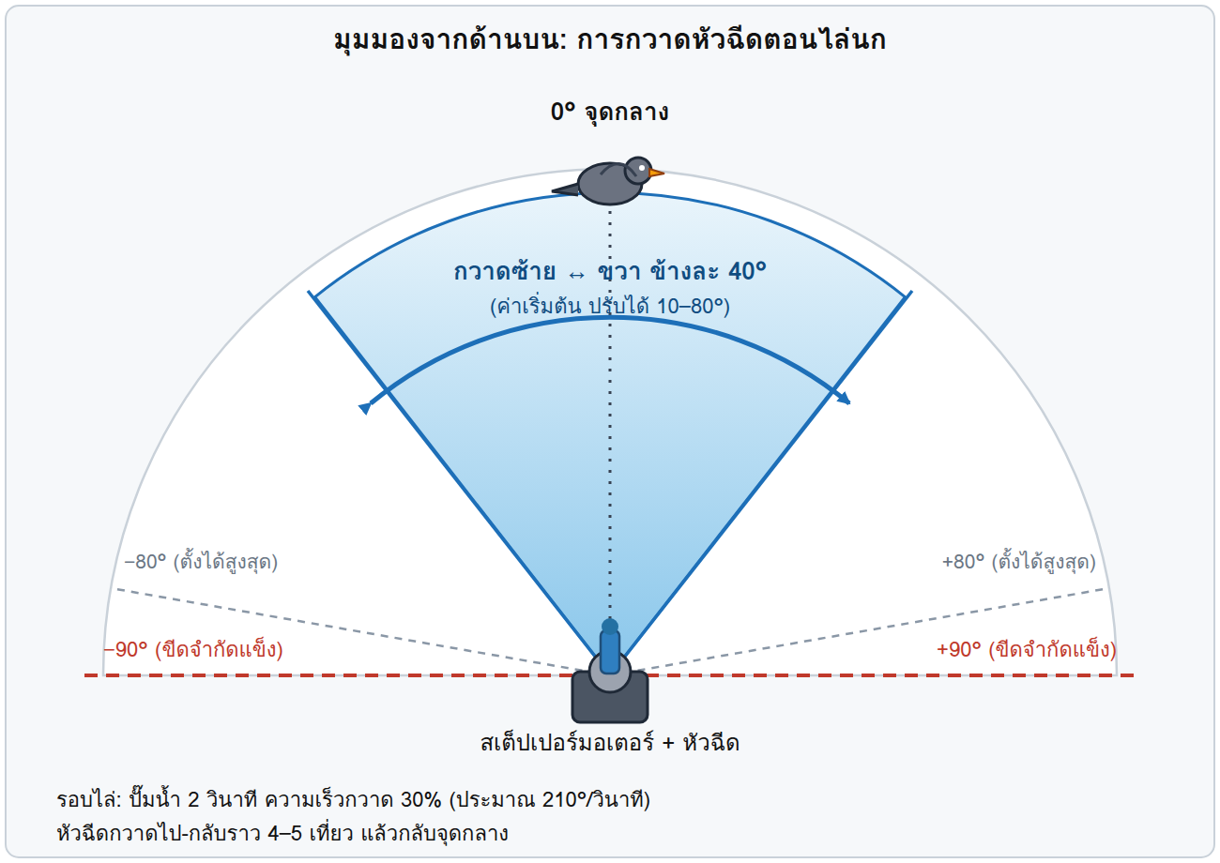
ภาพที่ 10 ช่วงการกวาดของหัวฉีดมองจากด้านบน
- เลื่อนแถบให้ได้ค่าที่ต้องการ แล้วกด "บันทึกการกวาด" (ESP32 จำค่าไว้ในแฟลช ปิดเครื่องแล้วไม่หาย)
- กด "ทดสอบกวาด (ไม่ฉีดน้ำ)" เพื่อดูว่าหัวฉีดชนขอบหรือไม่ โดยไม่เปลืองน้ำ ถ้ายังไม่ได้บันทึก ระบบจะบันทึกให้ก่อนทดสอบ
- ถ้าหัวฉีดชนขอบให้ลดความกว้าง ถ้าเหวี่ยงแรงหรือมอเตอร์สะดุดให้ลดความเร็ว

5.7 การควบคุมด้วยมือ
ปุ่ม | การทำงาน
◀ / ▶ และตัวเลือกจำนวนสเต็ป | หมุนหัวฉีดซ้าย/ขวาทีละ 5, 10, 40 หรือ 120 สเต็ป (1 สเต็ป = 0.225°)
กลับจุดกลาง | หมุนหัวฉีดกลับตำแหน่ง 0°
หยุดหมุน | ชะลอแล้วหยุดมอเตอร์ (ไม่หยุดกะทันหัน เพื่อกันสเต็ปหลุด)
ตั้งตรงนี้เป็นจุดกลาง | กำหนดตำแหน่งปัจจุบันเป็น 0° (หัวข้อ 5.4)
ปั๊มน้ำ 2 วินาที | เปิดปั๊ม 2 วินาที ถ้าสั่งซ้ำตอนปั๊มเปิดอยู่จะถูกปฏิเสธ และต้องพักอย่างน้อย 3 วินาทีก่อนเปิดซ้ำ
วัดระดับน้ำใหม่ | สั่งอ่านเซนเซอร์ระดับน้ำ (ใช้ได้เมื่อติดตั้งเซนเซอร์แล้ว)
ทดสอบไฟส้ม | ให้ไฟส้มติด 5 วินาที ไว้เช็กสายรีเลย์ช่อง 3 โดยไม่ต้องรอเจอนก
ข้อจำกัด: สั่งหมุนซ้ำระหว่างที่มอเตอร์ยังหมุนอยู่จะถูกปฏิเสธ ให้รอหมุนเสร็จหรือกด "หยุดหมุน" ก่อน และสั่งมอเตอร์หรือปั๊มระหว่างรอบไล่ไม่ได้

5.8 การทำงานแบบอัตโนมัติ
- ตั้งจุดกลางหัวฉีด (หัวข้อ 5.4) และตรวจระดับน้ำในถัง
- ตรวจให้แน่ใจว่าสวิตช์ "ตรวจอัตโนมัติ" และ "ไล่อัตโนมัติเมื่อเจอนก" เปิดอยู่
- ระบบจะตรวจเองทุก 5 วินาที เมื่อเจอนกเฟรมแรกแล้วจะถ่ายเฟรมยืนยันตามใน 3 วินาที (จุดยืนยันบนหน้าเว็บจะเติมทีละจุด) เมื่อเจอ 2 เฟรมติดกัน เครื่องไล่ทันที
- ดูข้อความใต้ภาพเพื่อรู้ผลแต่ละรอบ เช่น "รอยืนยัน 1/2" หรือ "สั่งไล่แล้ว"
- กด "หยุดทุกอย่าง" เพื่อยกเลิกรอบไล่ที่กำลังทำงาน หรือปิดสวิตช์ "ไล่อัตโนมัติเมื่อเจอนก" ถ้าต้องการให้ตรวจอย่างเดียวโดยไม่ฉีดน้ำ
กฎความปลอดภัยอัตโนมัติ: หลังไล่แล้วพัก 10 วินาที ไล่ได้ไม่เกิน 20 ครั้งต่อชั่วโมง และปั๊มรวมไม่เกิน 60 วินาทีต่อ 10 นาที เมื่อครบโควตาหน้าเว็บจะแสดงคำเตือนสีเหลือง และเครื่องจะกลับมาไล่ได้เองเมื่อพ้นช่วงโควตา

5.9 ภาพย้อนหลังและไฟล์บันทึก
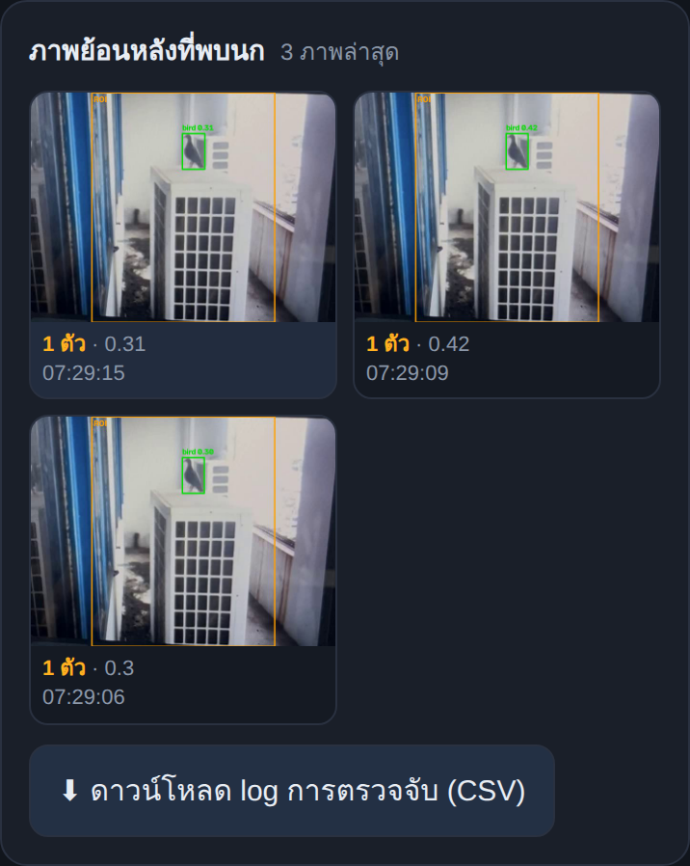  ภาพที่ 11 ภาพย้อนหลังที่พบนก | 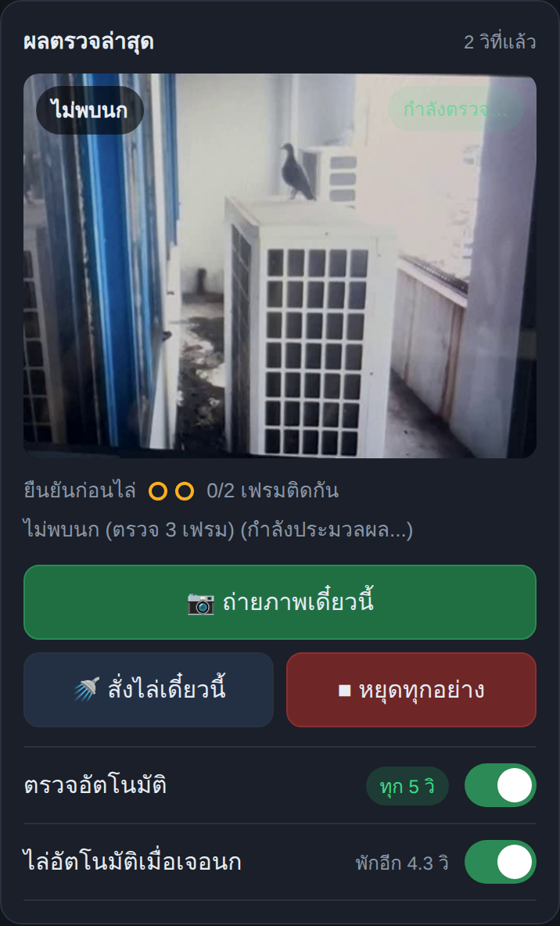  ภาพที่ 12 ผลตรวจล่าสุดและปุ่มสั่งงาน

- แตะภาพย้อนหลังเพื่อดูภาพใหญ่ เลื่อนซ้ายขวาเพื่อดูภาพอื่น และมีปุ่มดาวน์โหลดภาพ
- ปุ่ม "ดาวน์โหลด log การตรวจจับ (CSV)" บันทึกทุกรอบที่ตรวจ ได้แก่ เวลา แหล่งที่มา (PIR หรือรอบอัตโนมัติ) จำนวนนก คะแนน และผลการไล่
- ไฟล์บนเครื่อง Pi อยู่ที่ ~/bird_images/ ได้แก่ detection_log.csv, history/ (ภาพมีกรอบ 60 ภาพล่าสุด) และ dataset/ (ภาพดิบสำหรับเทรนโมเดลต่อ ระบบไม่ลบเอง)

6. ไฟแสดงสถานะและการแจ้งเตือน

6.1 ไฟสถานะบนเครื่อง
สีไฟ | ต่อที่ | ความหมาย
เขียว | รีเลย์ช่อง 2 (GPIO19) | พร้อมใช้งาน: Pi คุยกับบอร์ดอยู่ และกล้องออนไลน์
ส้ม | รีเลย์ช่อง 3 (GPIO26) | เจอนก: ติดทันทีที่ตรวจเจอ ค้าง 5 วินาทีแล้วดับเอง ทำงานทุกโหมด แม้ไม่ได้เปิดไล่อัตโนมัติ
แดง | หน้าสัมผัส NO ของปุ่มฉุกเฉิน | ปุ่มฉุกเฉินถูกกด ไฟติดค้างจนกว่าจะบิดคลายปุ่ม

6.2 คำเตือนบนหน้าเว็บ
ข้อความที่ขึ้น | สาเหตุและวิธีแก้
ไม่ได้เชื่อมต่อบอร์ดควบคุม | สาย USB ระหว่าง Pi กับ ESP32 หลวม หรือบอร์ดไม่มีไฟ ตรวจสายแล้วรอสักครู่
กล้องออฟไลน์ — เช็กสาย USB ของเว็บแคม | สายกล้องหลวมหรือกล้องหลุด เสียบใหม่
ยังไม่ได้ตั้งจุดกลางมอเตอร์หลังเปิดเครื่อง | ทำตามหัวข้อ 5.4
บอร์ดควบคุมรีบูตเอง (BROWNOUT / PANIC / WDT) | BROWNOUT มักเกิดจากไฟตกตอนปั๊มหรือมอเตอร์เริ่มทำงาน ตรวจแบตเตอรี่และสายไฟ แล้วตั้งจุดกลางใหม่เพราะตำแหน่งอาจเพี้ยน
ใช้ปั๊มครบโควตา 10 นาทีแล้ว | รอสักครู่ ปั๊มกลับมาใช้ได้เอง
ไล่อัตโนมัติครบโควตาชั่วโมงนี้แล้ว | ครบ 20 ครั้งต่อชั่วโมง ตรวจว่าโมเดลเห็นนกผิดซ้ำหรือไม่ (ดูภาพย้อนหลัง)
เซนเซอร์ระดับน้ำอ่านไม่ได้ ปั๊มถูกล็อก | เกิดเมื่อติดตั้งเซนเซอร์น้ำแล้วอ่านค่าไม่ได้ ตรวจสายเซนเซอร์
PIR ค้าง | PIR ค้างสถานะ HIGH เกิน 30 วินาทีโดยกล้องไม่เจอนก ลดความไว (ปุ่ม Sx) หรือหน่วงเวลา (ปุ่ม Tx) บน HC-SR501 และตรวจว่ามีแดด ลมร้อน หรือใบไม้ไหวหน้าเซนเซอร์

7. ข้อควรระวัง
- ห้ามให้ปั๊มเดินแห้ง ตรวจระดับน้ำในถังก่อนเปิดเครื่องทุกครั้ง ตอนนี้ยังไม่มีเซนเซอร์ระดับน้ำ ระบบป้องกันได้เพียงจำกัดเวลาปั๊มรวมเท่านั้น
- ห้ามเอามือหรือสิ่งของเข้าไปในระยะกวาดของหัวฉีด ตอนเครื่องทำงานและตอนเตรียมสั่งงาน ถ้าหัวฉีดถูกดันหรือชนขอบ ตำแหน่งที่จำไว้จะเพี้ยน ต้องตั้งจุดกลางใหม่
- ไฟเลี้ยง Raspberry Pi ใช้สเต็ปดาวน์ 12V→5V ที่จ่ายกระแสได้อย่างน้อย 3A (แนะนำ 5A) หรือหัวชาร์จ USB-C ในรถ ปรับแรงดันเป็น 5.1–5.2V และวัดด้วยมัลติมิเตอร์ก่อนต่อเข้า Pi ทุกครั้ง ถ้าแรงดันตกขณะต่อโหลด (เช่น เหลือต่ำกว่า 4.8V) ให้เลิกใช้ตัวนั้น เพราะ Pi จะรีเซ็ตหรือเสียหายได้
- ต่อสาย GND ร่วมกัน ระหว่างแหล่งจ่ายไฟ 12V, สเต็ปดาวน์, ESP32, ไดร์เวอร์ TB6600 และโมดูลรีเลย์
- ระวังการลัดวงจรและขั้วกลับ ที่ระบบ 12V ควรมีฟิวส์ที่สายบวกจากแบตเตอรี่ และกันน้ำที่จุดต่อสายและกล่องอุปกรณ์
- ปิดไฟก่อนเสียบหรือถอดสาย ห้ามถอดสาย USB ระหว่าง Pi กับ ESP32 ขณะทำงาน หากสายหลุดเกิน 15 วินาที ESP32 จะตัดโหลดเอง
- ตั้งรหัส PIN เมื่อใช้ Wi-Fi หรือฮอตสปอตร่วมกับผู้อื่น เพื่อกันคนอื่นสั่งปั๊มและมอเตอร์
- ความร้อน ถ้า Raspberry Pi ร้อนจัดจากการใช้งานนานหรือแดดส่อง ให้ติดตั้งในที่ร่มและมีการระบายอากาศ ปิดเครื่องรอให้เย็นก่อนเปิดใหม่
- ปิดภาพสดเมื่อไม่ใช้ เพื่อลดภาระ CPU ของ Pi ที่ต้องรันโมเดลตรวจจับด้วย

8. การแก้ปัญหาเบื้องต้น
อาการ | สาเหตุที่เป็นไปได้ | วิธีแก้
Pi ไม่บูต หรือรีเซ็ตเองเมื่อต่อไฟจากแบตเตอรี่ | สเต็ปดาวน์จ่ายกระแสไม่พอ แรงดันตกเมื่อมีโหลด | วัดแรงดันขา OUT ของสเต็ปดาวน์ตอนต่อ Pi ถ้าต่ำกว่า 4.8V เปลี่ยนตัวใหม่ หรือใช้พาวเวอร์แบงค์ 5V 3A ระหว่างทดสอบ
เปิดหน้าเว็บไม่ได้ | มือถือไม่ได้อยู่ Wi-Fi เดียวกับ Pi หรือ IP เปลี่ยน | ต่อ Wi-Fi วงเดียวกัน และตรวจ IP ใหม่ด้วย hostname -I
บอร์ดไม่เชื่อมต่อ | สาย USB ESP32 หลวม หรือแฟลชเฟิร์มแวร์ไม่ตรงรุ่นกับเซิร์ฟเวอร์ | เสียบสายใหม่ และอัปเดตเฟิร์มแวร์กับเซิร์ฟเวอร์พร้อมกัน
เจอนกแต่ไม่ฉีดน้ำ | ปิดสวิตช์ไล่อัตโนมัติ / อยู่โหมด demo / เจอนกเฟรมเดียว / อยู่ในช่วงพัก 10 วินาที / ครบโควตา | ดูข้อความใต้ภาพ ซึ่งบอกเหตุผล เช่น "รอยืนยัน 1/2" หรือ "ครบโควตา"
ปั๊มไม่ดูดน้ำ | ท่อดูดไม่เต็มน้ำ หรือน้ำหมดถัง | อัดน้ำเข้าสายให้เต็มก่อน แล้วกดปั๊มน้ำทดสอบ
หัวฉีดกวาดไม่ตรงกลาง หรือชนขอบ | จุดกลางคลาด หรือกวาดกว้าง/เร็วเกินไป | ตั้งจุดกลางใหม่ แล้วกดทดสอบกวาด ลดความกว้างหรือความเร็ว
มอเตอร์สะดุด เสียงดัง | ความเร็วสูงเกิน หรือกระแสของ TB6600 ต่ำเกินไป | ลดความเร็วการกวาด และตรวจ DIP switch กระแสบน TB6600
เจอนกผิด (ไล่ทั้งที่ไม่มีนก) | โมเดลเห็นวัตถุอื่นเป็นนก | ดูภาพย้อนหลัง แล้วบีบ ROI ให้เล็กลง และเก็บภาพจาก dataset/ ไปเทรนโมเดลเพิ่ม
ไม่เจอนกที่มีอยู่จริง | นกตัวเล็ก/ไกล หรืออยู่นอก ROI | ขยับกรอบ ROI ให้ครอบจุดที่นกเกาะ ปรับกล้องเข้าใกล้ขึ้น
PIR ทริกบ่อยทั้งที่ไม่มีอะไรขยับ | แดด ลมร้อน ใบไม้ หรือไฟเลี้ยงรบกวน | ลดปุ่ม Sx หมุน Tx ทวนเข็มจนสุด ใส่ตัวเก็บประจุ 100µF + 0.1µF ที่ขา VCC–GND ของ PIR

ภาคผนวก

ก. ค่าที่ปรับได้ในเซิร์ฟเวอร์ (ต้นไฟล์ raspberry_pi_server.py)
ค่า | ค่าเริ่มต้น | ความหมาย
AUTO_INTERVAL_S | 5 | ตรวจทุกกี่วินาที
CONFIRM_FRAMES | 2 | ต้องเจอนกติดกันกี่เฟรมถึงจะไล่
CONFIRM_DELAY_S | 3 | เจอเฟรมแรกแล้ว ถ่ายเฟรมยืนยันตามในกี่วินาที
CONFIRM_CONF | 0.20 | เกณฑ์ความมั่นใจของเฟรมยืนยัน
ROI_DEFAULT | ตัดซ้าย-ขวา 20% | พื้นที่ตรวจเริ่มต้น (เปิดอยู่)
PUMP_BUTTON_MS | 2000 | เวลาที่ปุ่มปั๊มบนเว็บเปิดปั๊ม (มิลลิวินาที)
REPEL_COOLDOWN_S | 10 | พักกี่วินาทีหลังไล่
REPEL_MAX_PER_HOUR | 20 | ไล่อัตโนมัติได้กี่ครั้งต่อชั่วโมง
BIRD_MODE | field | โหมดทำงาน: field / demo / real
BIRD_PIN | (ไม่ตั้ง) | รหัส PIN ป้องกันการสั่งงาน
BIRD_PORT | 5000 | พอร์ตของหน้าเว็บ

ข. ค่าที่ปรับได้ในเฟิร์มแวร์ ESP32
ค่า | ค่าเริ่มต้น | ความหมาย
REPEL_PUMP_MS | 2000 | เวลาเปิดปั๊มต่อรอบไล่ (มิลลิวินาที)
REPEL_SWEEP_DEG_DEF | 40 | องศาที่กวาดข้างละ (ปรับจากเว็บได้)
REPEL_SPEED_PCT_DEF | 30 | ความเร็วกวาดเป็นเปอร์เซ็นต์ (ปรับจากเว็บได้)
BIRD_LAMP_HOLD_MS | 5000 | ไฟส้มติดค้างกี่มิลลิวินาที
PUMP_MAX_MS / PUMP_MIN_GAP | 8000 / 3000 | ปั๊มติดครั้งละไม่เกิน / ต้องพักก่อนเปิดซ้ำ
PUMP_DUTY_MAX_MS | 60000 | ปั๊มรวมไม่เกินกี่มิลลิวินาทีต่อ 10 นาที
LIMIT_STEPS | 400 | ขีดจำกัดการหมุน ±400 สเต็ป (±90°)
LINK_TIMEOUT_MS | 15000 | Pi เงียบเกินนี้ ESP32 ตัดโหลดเอง

ค. ผังขาของ ESP32
ขา | GPIO | ต่อกับ
PUL | 32 | TB6600 PUL+
DIR | 33 | TB6600 DIR+
ENA | 25 | TB6600 ENA+ (active-low)
PUMP | 18 | รีเลย์ช่อง 1 → ปั๊มน้ำ 12V
LAMP | 19 | รีเลย์ช่อง 2 → ไฟเขียว (พร้อม)
BIRD_LAMP | 26 | รีเลย์ช่อง 3 → ไฟส้ม (เจอนก)
PIR | 21 | HC-SR501 OUT
TRIG / ECHO | 22 / 23 | HC-SR04 (ขา ECHO ต้องผ่านตัวแบ่งแรงดัน 1k/2k)
VBAT | 34 | ตัวแบ่งแรงดัน 100k/27k วัดแบตเตอรี่ (ยังไม่เปิดใช้)
หมายเหตุ: รีเลย์สั่งงานด้วย HIGH จัมเปอร์บนโมดูลรีเลย์ต้องอยู่ฝั่ง H

